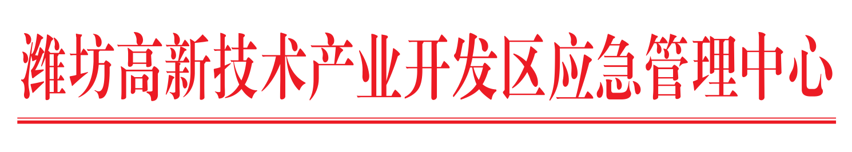
关于参加双重预防体系建设标杆企业观摩会的通知

各有关企业：
为介绍先进做法，共享创建经验，应急管理中心定于11月中旬举行双重预防体系建设标杆企业观摩会。现将有关事项通知如下：
一、时间
11月13日（周五）8:30。
二、地点
潍坊五洲浩特电气有限公司（潍安路与珠光街交叉口东500米路北，由北门进入）。
三、参加人员
各企业安全负责人。
四、活动内容
（一）五洲浩特公司负责人介绍双重预防体系建设开展情况。
（二）市、区应急局(中心)领导讲话。
（三）参观五洲浩特双重预防体系建设展板、生产车间；听取公司双重预防体系建设工作开展情况介绍；讨论工作中遇到的问题、介绍先进做法；互动交流；专家答疑等。
五、要求
（一）观摩人员按照疫情防控要求，全程佩戴口罩，接受体温检查并主动出示健康码。
（二）各有关企业依照通知情况将参加观摩人员名单于11月11日17:00前报送至邮箱工商贸科：wfgxajjgsm@126.com；危化科：gxqajjwhk@163.com；监察大队：wfgxajdd@163.com。

附件：双重预防体系建设标杆企业观摩会参会回执

潍坊高新区应急管理中心
2020年11月9日

附件

双重预防体系建设标杆企业观摩会参会回执

序号 | 企业名称 | 职务 | 联系电话 | 备注

